Прокуратура разъясняет: «Кто может получить выплаты, гарантируемые Указом Президента РФ?»
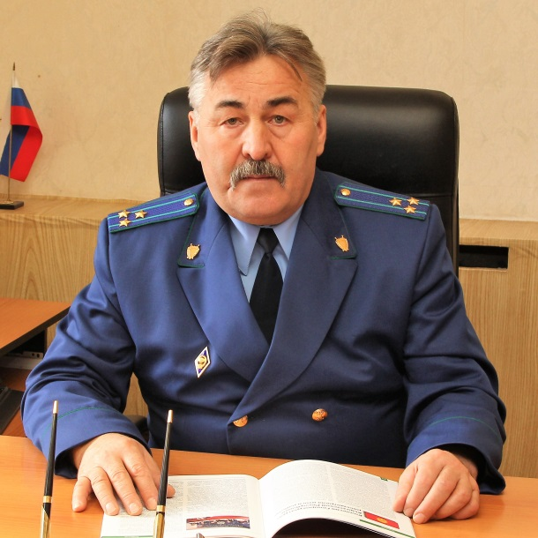
Речь идет о дополнительных мерах социальной поддержки семей, имеющих детей, указанных в Указе Президента РФ №249 от 07.04.2020 года, – отвечает прокурор Шенталинского района Владимир Афанасьев.
Лицами, составляющими основную категорию, являются:
- женщины, родившие (усыновившие) второго ребенка начиная с 1 января 2007 года;
- женщины, родившие (усыновившие) третьего ребенка или последующих детей начиная с 1 января 2007 года, если ранее они не воспользовались правом на дополнительные меры государственной поддержки;
- мужчины, являющихся единственными усыновителями второго, третьего ребенка или последующих детей, ранее не воспользовавшихся правом на дополнительные меры государственной поддержки, если решение суда об усыновлении вступило в законную силу начиная с 1 января 2007 года;
- женщин, родивших (усыновивших) первого ребенка начиная с 1 января 2020 года;
- мужчин, являющихся единственными усыновителями первого ребенка, ранее не воспользовавшихся правом на дополнительные меры государственной поддержки, если решение суда об усыновлении вступило в законную силу начиная с 1 января 2020 года.
Такие требования регламентированы Федеральным закон №256-ФЗ.
Кроме того, ежемесячные выплаты в соответствии с Указом Президента РФ №249 от 07.04.2020 года могут быть получены:
- лицам, имевшим право на дополнительные меры государственной поддержки в соответствии с Федеральным законом №256-ФЗ, полностью распорядившимся средствами материнского (семейного) капитала.
- гражданам РФ, проживающим на территории Российской Федерации, у которых первый ребенок рожден (усыновлен) в период с 1 апреля 2017 г. по 1 января 2020 г.
Подать заявление можно путем направлено в форме электронного документа через Единый портал государственных и муниципальных услуг, пройдя по ссылке www.gosuslugi.ru .

14.05.2020

